Изготовление кубика

Дидактическое пособие «Кубик предлог «из-под»

Выполнила: Уханова Евгения
Руководитель: Камкина Александра Валерьевна

«Кубик – предлог «из-под»»
Для конкурса представлена работа ребенка по изготовлению кубика.
Цель. Обучение умению правильно употреблять предлоги, выделять их в предложении, составлять с ними предложения.
Описание куба. На гранях куба изображены серии картинок для установления пространственных отношений между предметами. Для развития умения определять положение предмета по отношению к другому предмету. Картинки на пространственные отношения «из - под».
На грани кубика ребенок, предварительно отобрав и вырезав картинки из старых ненужных книжек и журналов, наклеивал их.
Ребенку нужно было наклеить картинки таким образом, чтобы они наглядно показали предлог «из –под».
Этапы работы:
1.Подготовка граней кубика.
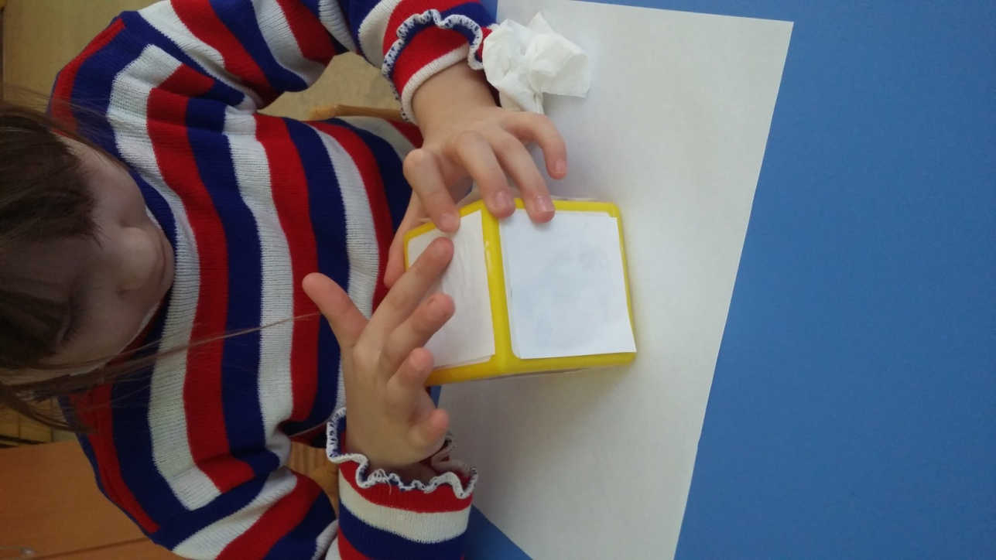

2. Вырезание нужных отобранных картинок.
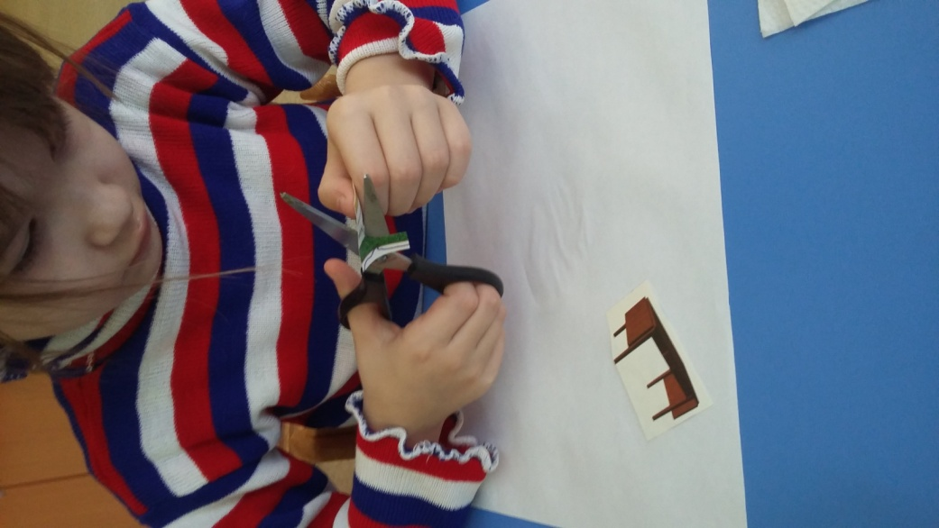
3. Приклеивание картинок: чашка под столом, крокодил под стулом и т.д.
Наводящие вопросы: откуда ты достанешь чашку? – Из -под стола.
Откуда выползет крокодил? - Из- под стула и т.д.
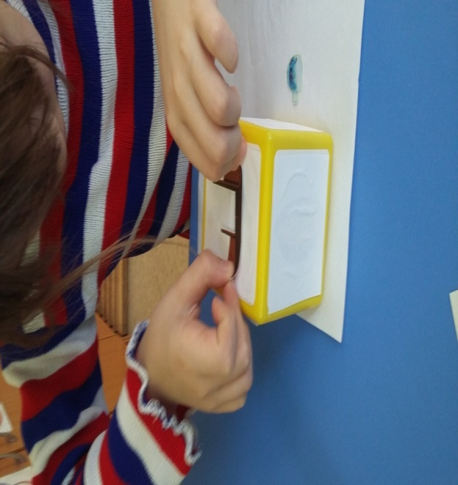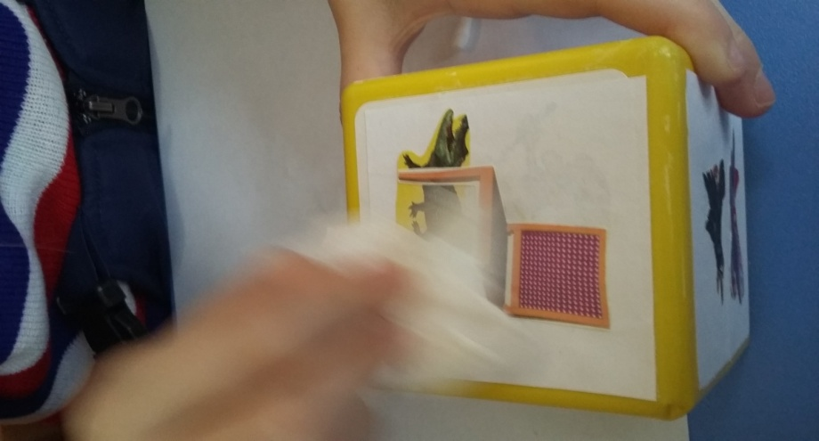

4. Оформление схемы обозначающей предлог «из-под».
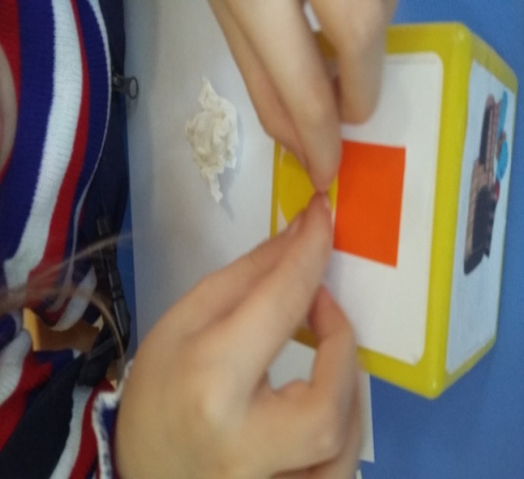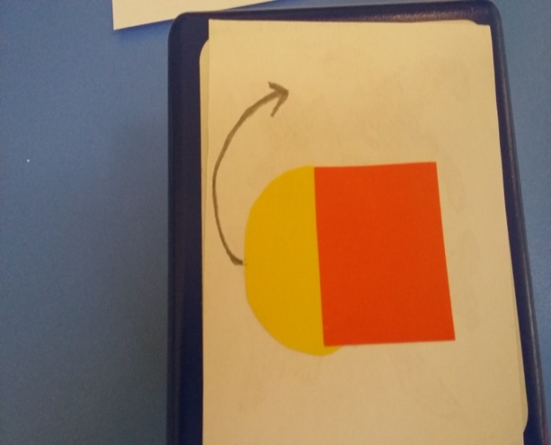
4. «Кубик предлог «из-под»» готов.
